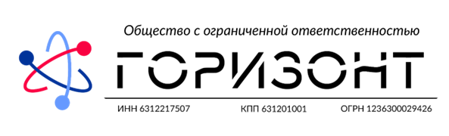

Исх. № 8/2026-N1-Горизонт-M2  от 26.10.2026 | Директору  ООО «ТМ Технология»  Сидорову Семену Евгеньевичу
Уточнение модели шкафа

УВАЖАЕМЫЙ СЕМЕН ЕВГЕНЬЕВИЧ !
В рамках подготовки к исполнению обязательств по Спецификации № 1 от 20.10.2026 (Приложение № 2 к договору № 08/2026 от 01.09.2026, Заказ № 1), подписанной сторонами 20.10.2026, была выявлена техническая опечатка в п.У.4:
Пункт У.4 - Спецификации № 1 содержит следующую формулировку: «Заказчик передает Исполнителю один экземпляр вендингового шкафа Knowhy G80, с полным комплектом работоспособных актуаторов и сенсоров, на все время проведения работ».
При этом предметом работ согласно п. У.1 Спецификации № 1 является разработка конструкторской документации для размещения ПТК "Horizon VM Hybrid M96/50 rev.01" в металлическом шкафу Knowhy N96.
В связи с этим подтверждаем, что указание модели Knowhy G80 в п. У.4 является технической опечаткой. Выявленная неточность не требует корректировки Заказа или Спецификации, а также иных параметров проекта.

С уважением,  генеральный директор  ООО "Горизонт" | __________________ И.Н. Кукушкин
Исп. Н.В. Кукушкина
natalya.kukushkina@mas-tech.ru

